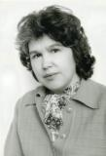Гречушкина Тамара Ильинична – учитель математики школы №17.
Тамара Ильинична родилась в Узловой. В 1950 году пошла в 1 класс начальной школы №28. Это деревянное здание находилось около железнодорожного переезда.
В 1955 году открылась новая школа №17, и детей перевели учиться туда. После окончания школы в 1960 году поступила в Тульский государственный педагогический институт имени Л.Н.Толстого, который закончила в 1965 году. Четыре года работала в средней школе №12, а с 1969 года до выхода на пенсию работала в школе №17.
